一元二次方程（1）——学习指南

**一、复习目标:**

1. 理解一元二次方程的概念和一般形式，能把一个一元二次方程化为一般形式.

2. 理解配方法，会用直接开平方法、配方法、公式法和因式分解法解简单的数字系数的一元二次方程，理解各种解法的依据.

3. 能由含有字母系数的一元二次方程根的情况确定方程中待定系数的取值范围.

**二、学习活动任务**

【任务一】全面复习基础知识，建构知识网络，做到知识之间的融会贯通

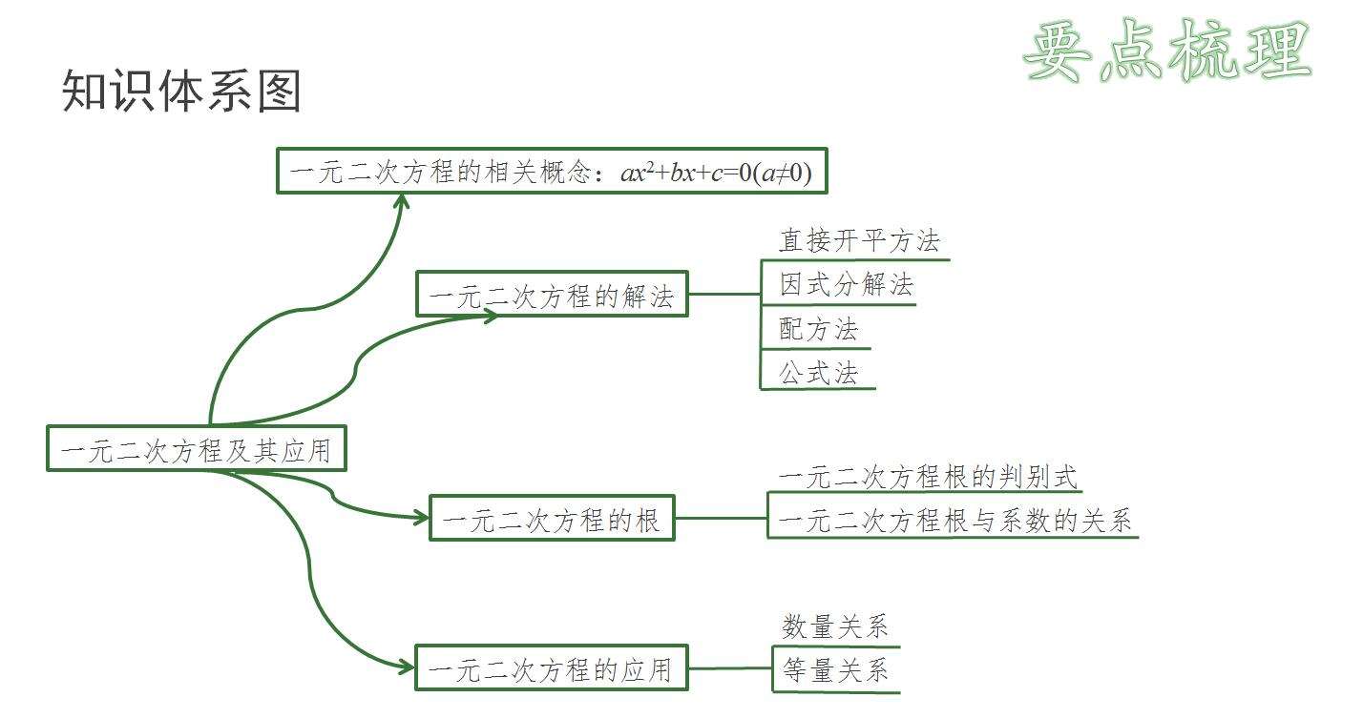

（选学）

一元二次方程的相关概念：

1. 只含有 个未知数，未知数的最高次数是 ，像这样的 方程叫一元二次方程，其一般形式是 .

2．使一元二次方程左右两边 的未知数的值叫做一元二次方程的解(根)．

例1 若方程 $\left(m-3\right)x^{n}+2x-3=0$ 是关于 $x$ 的一元二次方程 ，则（ ）

A. $m=3,n≠2;$ B. $m=3,n=2;$

C. $m≠3,n=2;$ D. $m≠3,n≠2$.

例2 若方程 $\left(m-1\right)x^{m^{2}+1}+mx-5=0$ 是关于*x*的一元二次方程，则*m*= .

易错点：

例3 关于*x*的一元二次方程 $x^{2}+3x+m-2=0$ 有一个根为1，则*m*的值等于__________.

例4 若*m*是方程 $x^{2}+x-1=0$ 的一个根，求代数式 ${(m+1)}^{2}+(m+1)(m-1)$ 的值.

【任务二】一元二次方程解法

例1 请用四种方法解下列方程:

$4{(x+1)}^{2}={(x-5)}^{2}$.

感悟：一元二次方程解法选择顺序：

例2 选适当的方法解下列方程：

① ${(2x-1)}^{2}=25;$ ② $\left(x-1\right)\left(x-3\right)=8;$

③ $2x^{2}-7x=-4$； ④ ${ (x+1)}^{2}=6x+6$.

感悟：一元二次方程解法选择原则：

【任务三】字母系数的一元二次方程解法

例1(2017·北京)已知关于*x*的一元二次方程 $x^{2}-\left(k+3\right)x+2k+2=0$，若方程有一根小于1，求*k*的取值范围（有改编）.

方法总结：

举一反三：

例2（2019顺义一模）在平面直角坐标系中，抛物线 $y=mx^{2}+\left(m-3\right)x-3$ $(m>0)$ 与 $x$ 轴交于 *A*，*B* 两点（点 *A*在点*B* 左侧），与 *y*轴交于点 *C*，*AB*=4，求点 *A，B*的坐标 (有改编）.

三、学习了本节内容，你有哪些反思？